Глава 4 Интерфейсы 1
4.1. Объявление интерфейсов 1
4.2. Реализация интерфейсов 2
4.3. Игра с переменными 4
4.4. Переменные интерфейса 5
4.5. Наследование интерфейсов 5
4.6. Интерфейсы и мастера JBuilder 6

Глава 4 Интерфейсы
С помощью интерфейсов и ключевого слова interface можно отделить интерфейс (описание) от реализации. Интерфейс описывает методы (но не реализовывает их, как и абстрактные методы), которые могут быть реализованы в одном или более классах. Но в чем же отличие абстрактного класса, в котором нет реализации ни одного из методов от интерфейса? Главное отличие в том, что класс может наследовать несколько интерфейсов. Классы же не могут наследовать более одного суперкласса, в отличии от языка С++, где может быть множественное наследование. Язык Java в синтаксисе похож на С++, но, как видите, есть и серьезные отличия.


Рассмотрены вопросы безопасности и оптимизации сценариев на языке PHP. Большое внимание уделено описанию типичных ошибок программистов, благодаря которым хакеры проникают на сервер, а также представлены методы и приведены практические рекомендации противостояния внешним атакам. Показаны реальные примеры взлома Web-серверов. На компакт-диске приведены исходные тексты примеров, рассмотренных в книге, а также полезные программы и утилиты.
Для Web-программистов, администраторов и специалистов по безопасности
С помощью интерфейсов мы определяем, что должен уметь делать класс, но не можем сказать, как он должен это сделать. Интерфейсы не могут знать, как реализуются его методы, для этого необходимо создавать специализированные классы, которые возьмут реализацию на себя.
Интерфейсы не могут содержать реализации, она должна быть в тех классах, которые наследуют этот интерфейс. Один интерфейс может наследоваться несколькими классами, и каждый из них может определять свою реализацию.
Ещё одно преимущество интерфейса – он позволяет исключить методы из иерархии наследования. Если у вас создано большое дерево классов и подклассов, и каждый подкласс добавляет множество своих методов, то последний класс в иерархии может оказаться перегруженным методами. Подклассы наследуют все возможности всех своих предков, но интерфейсы позволяют вывести из наследования определенные в нем методы, потому что интерфейсы находятся вне иерархии.
Ещё одно хорошее преимущество интерфейсов – наследование констант. Дело в том, что в Java константы могут быть объявлены только внутри определенного класса. А что если в вашем классе необходимо воспользоваться константами из разных классов? Множественное наследование запрещено! Можно переопределять константы в каждом класса, но так теряются их смысл, а можно объявить их в интерфейсе и спокойно наследовать в любое количество классов.
В данной главе нам предстоит познакомиться с интерфейсами поближе, узнать, как они работают и на практике увидеть, зачем они нужны. Итак, меньше слов, больше дела.

4.1. Объявление интерфейсов
Итак, интерфейс объявляется как классы, только вместо ключевого слова class необходимо написать interface и не реализовывать методы, как и в абстрактных классах. Есть ещё одно замечание – в интерфейсе не должно быть переменных, а только методы. Конечно, ограничение на наличие переменных не совсем четкое, переменные могут быть, но они автоматически превращаются в константы, но об этом мы поговорим чуть позже.
В общем виде интерфейс объявляется следующим образом:
access interface имя{
// Описание интерфейса
}
Например, следующий код определяет интерфейс с именем TestIface:
interface TestIface{

}
В качестве описания могут выступать методы. Например:
interface TestIface{
int Sum(int x, int y);
}
В этом примере описан метод Sum, который в качестве параметров получает два целых числа и по идее должен возвращать их сумму, но реализации метода нет. Это специфика интерфейсов, когда нет реализации даже без ключевого слова abstract.
Внутри интерфейса можно объявить переменную, но она сразу же становиться константой, как будто переменная объявлена с модификаторами static и final. Например:
interface TestIface{
int i=10;
int Sum(int x, int y);
}
В этом примере, помимо метода в интерфейсе объявлена переменная i. Обратите внимание, что ей сразу же присваивается значение 10. Если переменной интерфейса не присвоить значение, то во время компиляции произойдет ошибка, ведь это переменная интерфейса, которая является константой, а смысл от константы, которая не имеет значения.
Если вы закладываете в переменную смысл константы, то напишите имя в верхнем регистре. Имена констант принято писать именно в верхнем регистре, чтобы выделять эти переменные среди других.

4.2. Реализация интерфейсов
Теперь рассмотрим, как можно реализовать интерфейс. Необходимо учитывать, что класс, который наследует интерфейс, должен реализовать все его методы. Итак, у нас есть интерфейс, который подсчитывает сумму чисел, переданных в качестве параметров, теперь посмотрим, как можно реализовать интерфейс TestIface из раздела 4.1.
В общем виде объявление класса, наследующего интерфейс выглядит следующим образом:
доступ class имя
[extends суперкласс]
[implements интерфейс [,...]]
{
}
Обратите внимание, что указание суперкласса не является обязательным. Класс может не наследовать ничего и, как мы уже говорили, в этом случае он будет подклассом суперкласса Object. Интерфейс тоже не обязательно реализовывать, но если вы указываете ключевое слово implements, то после него можно указать один интерфейс или несколько через запятую.
Следующий пример показывает, как можно наследовать интерфейс TestIface и реализовать его:

class Test implements TestIface{
public int Sum(int x, int y){
return x*y;
}
}

Если вы объявили класс, который наследует интерфейс, но ещё не реализовали метод интерфейса, то JBuilder начинает показывать в панели Structure ошибки. В этих ошибках вам будет сообщаться, что класс наследовал интерфейс, но не реализовал его методы:

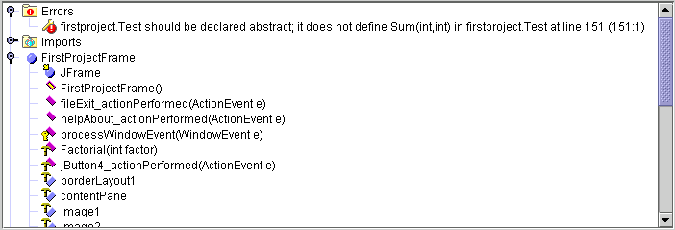

Компиляция также завершиться ошибкой.
Обратите внимание что в класса Test, который наследовал интерфейс TestIface, метод Sum объявлен, как public. В интерфейсе не был указан модификатор доступа, но по умолчанию все методы интерфейса открыты.
А что произойдет, если мы наследуем два интерфейса и оба из них содержат одинаковый метод:
int Sum(int x, int y);
В этом случае, оба интерфейса в нашем классе будут использовать одну и ту же реализацию, а реализовать этот метод мы должны только один раз.
То, что класс наследует интерфейс, ещё не значит, что вы обязаны реализовывать только его методы. Вы можете добавить любую дополнительную функциональность. Например, следующий код объявляет интерфейс и класс, который реализует его:

interface TestIface{
int i=10;
int Sum(int x, int y);
}

class Test implements TestIface{
public int Sum(int x, int y){
return x*y;
}

int GetIFromIface(){
return 10;
}
}

Здесь, класс Test не только реализует методы наследуемого интерфейса, но и добавляет собственную функциональность.
Как мы уже знаем, класс должен реализовать все методы, которые наследуются из интерфейсов. Единственное, когда не нужно реализовывать все – если класс является абстрактным.

4.3. Игра с переменными
Давайте посмотрим на следующий код, в котором объявлен интерфейс TestIface и класс Test, который реализует этот интерфейс:

interface TestIface{
int i=10;
int Sum(int x, int y);
}

class Test implements TestIface{
public int Sum(int x, int y){
return x*y;
}

int GetIFromIface(){
return i;
}
}

У класса Test, помимо реализации метода Sum есть ещё метод GetIFromIface, который не был объявлен в интерфейсе. В качестве результата, этот метод возвращает значение числа i. Что это за i? Это константа, которую мы объявили в интерфейсе и автоматически наследовали в класс Test.
Давайте тут остановимся и посмотрим интересный пример:

interface TestIface{
int i=10;
int Sum(int x, int y);
}

class Test implements TestIface{
// Свойства класса
int i=10;

// Реализация метода Sum
public int Sum(int x, int y){
return x*y;
}

// Дополнительный метод
int GetIFromIface(){
int i=20;
return i;
}
}

В этом примере переменная i есть у интерфейса, есть у класса Test и локальная переменная у метода GetIFromIface. Значение какой переменной вернет нам метод GetIFromIface? Конечно же значение своей локальной переменной. Если локальной нет, то метод ищет переменную с таким именем у класса. Если и тут нет, то тогда уже у интерфейса. Будьте осторожны, когда именуете переменные, чтобы не конфликтовать со значениями из интерфейсов. Можно не использовать интерфейсы, но вы лишитесь возможности наследовать с интерфейсами константы. Лучше называть константы так, чтобы их имена содержали имя интерфейса, в котором они объявлены или обращаться к константам через интерфейс. Например:

int GetIFromIface(){
int i=20;
return TestIface.i;
}

В этом примере мы явно указываем на то, что необходимо вернуть значение i, которая принадлежит интерфейсу, а не локальной переменной.

4.4. Переменные интерфейса
Вы можете объявлять переменные, которые будут иметь тип интерфейса. Конечно же, такую переменную ненужно инициализировать, ведь это не класс и интерфейс ничего не реализовывает, а значит, не отнимает памяти. Но в такой переменной можно сохранить любой класс, который реализует интерфейс. Например:

TestIface ti = new Test();
ti.Sum(10,20);

В первой строке мы объявляем переменную ti, которая имеет тип интерфейса TestIface. Тут же в эту переменную инициализируется класс Test. Во второй строке вызывается метод Sum через переменную интерфейса. Да, в самом интерфейсе нет реализации этого метода, но он будет вызван из класса Test, экземпляр которого сохранен в переменной ti.
Если в переменной ti сохранить другой класс, который также реализует интерфейс TestIface, то будет вызван метод Sum этого класса. Это значит, что класс, метод которого нужно вызвать определяется динамически, по реальному содержимому переменной ti. Таким образом, мы можем управлять классами через интерфейс, который они реализуют.
Такое удобство использования интерфейсных переменных не проходит даром. Так как поиск класса и метода, который нужно вызвать происходит динамически, производительность серьезно падает, по сравнению с прямым вызовом, поэтому, если нет особой надобности, стоит отказаться от этого метода. Я сам производительность не проверял, но говорят, что падает не значительно, а некоторые утверждают, что падения скорости вообще нет.

4.5. Наследование интерфейсов
Интерфейсы могут наследовать другие интерфейсы. Например:

// Интерфейс TestIface
interface TestIface{
int i=10;
int Sum(int x, int y);
}

// Интерфейс TestSubIface, который наследует TestIface
interface TestSubIface extends TestIface {
int Sum3(int x, int y, int z);
}

В этом примере объявлен интерфейс TestSubIface, который является наследником интерфейса TestIface. В новом интерфейсе мы объявляем метод Sum3, который должен складывать три числа.
Теперь, если вы объявите класс, который будет реализовывать интерфейс TestSubIface, то он должен будет реализовать оба метода Sum и Sum3. Пока вы не реализуете все методы, объявленные и наследуемые интерфейсом, проект не сможет быть скомпилирован.
Если у вас нет достаточно большого опыта, я не рекомендую создавать большие иерархии интерфейсов. В них легко запутаться и реализация класса может слишком усложниться.

4.6. Интерфейсы и мастера JBuilder
В составе среда разработки JBuilder существует очень много мастеров, упрощающих разработку. Среди них есть и мастер для создания интерфейсов. Выберите меню File | New, чтобы отобразить галерею объектов и выберите иконку Interface. Перед нами откроется мастер создания интерфейса:

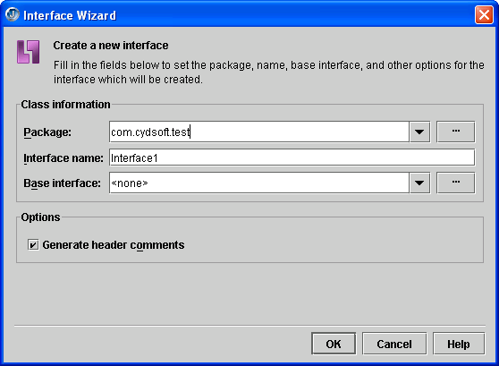

В этом окне в поле Package можно указать пакет, в котором будет находиться файл интерфейса. По умолчанию предлагается пакет, в котором находиться текущее приложение. Если щелкнуть по кнопке с тремя точками справа от поля, появиться окно для выбора пакета среди существующих.
В поле Interface name можно указать имя интерфейса. В поле Base interface можно указать базовый интерфейс. В качестве дополнительных опций можно указать необходимость генерации заголовочного комментария (опция Generate header comments). Нажмите кнопку ОК и в результате будет создан файл примерно с следующим содержимым:

package Firstpackage;

/**
* <p>Title: </p>
* <p>Description: </p>
* <p>Copyright: Copyright (c) 2005</p>
* <p>Company: CyD Software Labc</p>
* @author Michael Flenov
* @version 1.0
*/

public interface Interface1{
}

В качестве имени файла среда разработки выберет то же имя, что и у имени интерфейса.
Да, мастер делает слишком простую задачу и сгенерированный код (не считая комментария) состоит всего из трех строчек.
Для работы с интерфейсами есть ещё один мастер, который упрощает реализацию интерфейса. Откройте модуль с кодом класса, который должен реализовать определенный интерфейс. Теперь выберите меню Wizards | Implement interface. Перед вами откроется окно:

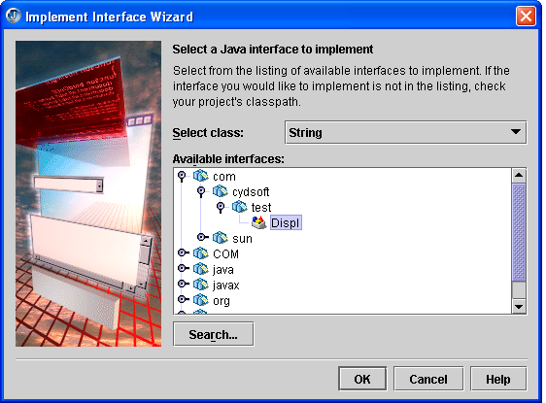

Внизу окна в дереве интерфейсов необходимо выбрать интерфейс, который вы хотите реализовать. В выпадающем списке вверху окна нужно выбрать класс, который должен реализовывать интерфейс. По умолчанию выбран тот, который сейчас открыт для редактирования.

